伊然阿勒泰双飞十日行程单
产品编号 | XM-XJ1749952699pd | 出发地 | 无锡市 | 目的地 | 乌鲁木齐市
行程天数 | 10 | 去程交通 | 飞机 | 返程交通 | 飞机
参考航班 | 无
产品亮点 | 【独家安排】二进那拉提、深度游玩伊犁河谷最美草原
产品介绍 | 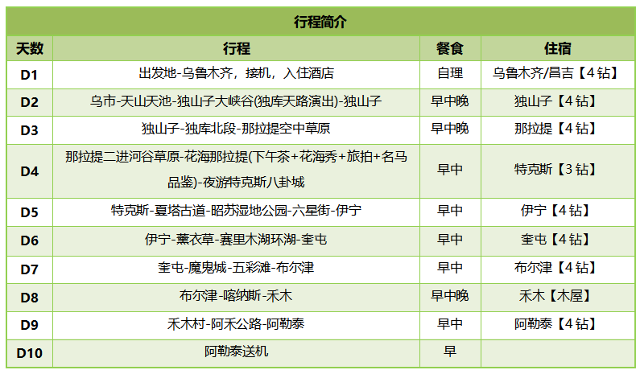
行程安排
D1
行程详情 | 出发地/乌鲁木齐机场/市区（柏油路，25公里，行车约0.5小时）  乘飞机赴乌鲁木齐， 抵达后入住酒店，准备迎接明天充满惊喜的新疆之旅。
用餐 | 早餐：X 午餐：X 晚餐：X
住宿 | 乌鲁木齐【4钻】
D2
行程详情 | 乌市-天山天池（67公里，行车约1小时）-独山子大峡谷(独库天路演出)（354公里，行车约4.5小时）-独山子  约07:00 早起后用早餐
用餐 | 早餐：√ 午餐：√ 晚餐：√
住宿 | 独山子【4钻】
D3
行程详情 | 独山子-独库北段-那拉提空中草原（全程480公里，行车约6.5小时）  约08:00酒店内用早餐
用餐 | 早餐：√ 午餐：√ 晚餐：√
住宿 | 那拉提【4钻】
D4
行程详情 | 那拉提二进河谷草原-花海那拉提(下午茶+花海秀+旅拍+名马品鉴)（24公里，行车约1小时）-夜游特克斯八卦城、（247公里，行车约3小时）  约07:30 叫早后酒店用早餐
用餐 | 早餐：√ 午餐：√ 晚餐：X
住宿 | 特克斯【三钻】
D5
行程详情 | 特克斯-夏塔古道（147公里，行车约2.5小时）-昭苏湿地公园（69公里，行车约1.5小时）-六星街（209公里，行车约3小时）-伊宁  约08:00酒店用早餐
用餐 | 早餐：√ 午餐：√ 晚餐：X
住宿 | 伊宁【4钻】
D6
行程详情 | 伊宁-薰衣草-赛里木湖环湖（约160公里，行车约2.5小时）-奎屯（约320公里，行车约3.5小时）  08:00早起后酒店用早餐
用餐 | 早餐：√ 午餐：√ 晚餐：X
住宿 | 奎屯【4钻】
D7
行程详情 | 奎屯-魔鬼城（250公里，行程约3.5小时）-五彩滩-布尔津（260公里，行程约4.5小时）  08:00早起后酒店用早餐
用餐 | 早餐：√ 午餐：√ 晚餐：X
住宿 | 布尔津【4钻】：
D8
行程详情 | 布尔津-喀纳斯（150公里，行车约4小时）-禾木（60公里，行车约1.5小时）  约 07:00 早起后酒店用早餐
用餐 | 早餐：√ 午餐：√ 晚餐：X
住宿 | 禾木【木屋】
D9
行程详情 | 禾木村-阿禾公路-阿勒泰（200公里，行车约4小时）  今天有一上午的时间在禾木景区内自由活动，放慢脚步！
用餐 | 早餐：√ 午餐：√ 晚餐：X
住宿 | 阿勒泰【4钻】
D10
行程详情 | 阿勒泰-出发地（飞机）  早餐后根据时间送团，结束愉快的新疆之旅！
用餐 | 早餐：√ 午餐：X 晚餐：X
住宿 | 出发地
费用说明
费用包含 | 大交通 出发地/乌鲁木齐往返、阿勒泰/出发地 双飞经济舱含税机票
费用不包含 | 补充 1、超重行李的托运费、保管费;
其他说明
预订须知 | 亲爱的游客朋友们：
温馨提示 | 1.新疆属于西北地区，经济较内地有所差别，所以吃住行较内地有所差异，敬请谅解；
退改规则 | 一经报名确认，由于游客自身原因要求退团或者改期的，我社将按出团日期前取消和改签日期不同，收取一定费用，作为我社损失。

